Задачи по Архитектуре ЭВМ и систем
1. Сложить побочную диагональ 1
3. Реверсировать массив 3
4. Из первого столбца вычесть последний 5
5. В ноль 1 и 6 биты средней сроки матрицы 6
7. Положительные в 1 стек, отрицательные во 2 7
8. Количество гласных в массиве 11
9. Умножить на 2 сдвигом, при переполнении в стек 14
11. Запись про студента 15
12. Чётное число единиц 18
13. Средний оклад 20
14. Число студентов на 20% в направлении подготовки 22
16. Палиндром 24
17. Равны ли массивы 27
18. Длина строки 29
19. Элемент увеличить на 2-байтовое число 32
20. Сравнить массивы по алфавиту 34
21. Взаимно простые числа 35
23. Женщины с детьми 36
24. Многодетные работники 38
25. Минимальные элементы столбца в стек 42
(складывать элементы в другой массив) 44
(номер столбца и строки большего элемента) 46
(найти максимальное значение в массиве) 47
(простое ли число) 48
(на нечётных позициях в стек) 49
(нечётные элементы в стек) 51
Факториал 53

1. Сложить побочную диагональ
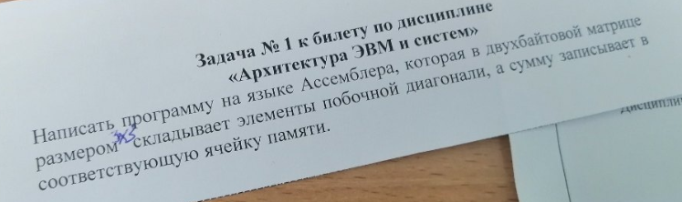

s_s segment stack
dw 20 dup (?)
s_s ends
d_s segment
arr dw 1,3,2,4,3,5,6,4,9
d_s ends
c_s segment
assume ss:s_s, ds:d_s, cs:c_s
begin:
mov ax, d_s
mov ds, ax
mov dx, 0
mov cx, 3
mov bx, 0
mov ax, 0
i:
push cx
mov cx, 3
mov bl, 0
j:
push ax
mov ah, 0
mov al, bh
push dx
mov dx, 3
mul dl
add al, bl
mov dl, 2
mul dl
pop dx
mov si, ax
pop ax
cmp dx, arr[si]
jna yes
jmp next
yes: mov dx, arr[si]
mov ah, bh
mov al, bl
next:
add bl, 1
loop j
add bh, 1
pop cx
loop i
mov ah, 4ch
int 21h
c_s ends
end begin

Вариант 2 (Код рабочий)
d_s segment; начало сегмента данных
arr dw 1,2,3,4,5,6,7,8,9; объявили двухбайтовый массив
rez dw 0; ячейка памяти для результата
d_s ends; конец сегмента данных

c_s segment; начало сегмента кода
assume cs:c_s, ds:d_s; сообщаем процессору где сегменты кода и данных
begin:; начало программы
mov ax, d_s; пересылаем начало сегмента кода в ссответсвующий регистр
mov ds, ax
mov si, 4; индекс первого элемента побочной диагонали (отсчёт с нуля)
mov cx, 3; количество элементов побочной диагонали, оно же количество повторений цикла

c1:; начало цикла
mov ax, arr[si]; в ах помещаем первый элемент побочной диагонали
add rez, ax; складываем результат с этим элементом
add si, 4; добавляем 4, чтобы перейти к следующему нужному элементу

loop near ptr c1; цикл

mov ax, 4ch
int 21h; прерывание, чтобы ОС завершила программу
c_s ends; конец сегмента кода
end begin; коне программы

3. Реверсировать массив
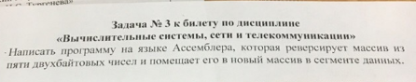

Вариант 1 (Код рабочий)

s_s segment stack
dw 15 dup(?)
s_s ends

d_s segment
mas1 dw 1, 2, 3, 4, 5
mas2 dw 5 dup (?)
d_s ends

c_s segment
assume ss:s_s, ds:d_s, cs:c_s

begin:
mov ax,d_s
mov ds,ax
xor ax, ax
mov cx, 5
mov si, 0
m1:
mov ax, mas1[si]
push ax
add si,2
loop m1

xor ax, ax
mov cx, 5
mov si, 0
m2:
pop ax
mov mas2[si], offset ax
add si,2
loop m2

mov ah,4ch
int 21h
c_s ends
end begin
Вариант 2
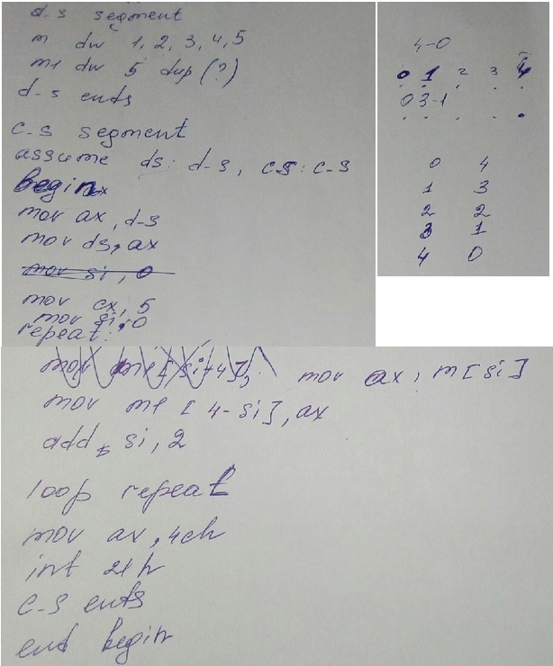

4. Из первого столбца вычесть последний
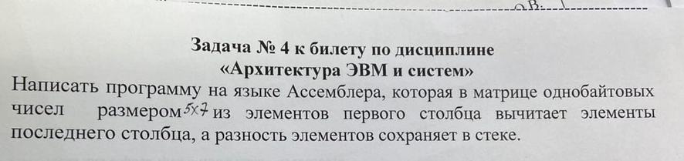

Код рабочий

s_s1 segment stack "stack"
raznost dw 8 dup(0)
s_s1 ends
d_s segment
matrix db 35 dup(0)
d_s ends
c_s segment
assume cs:c_s, ds:d_s
begin:
mov ax, d_s
mov ds, ax
mov cx, 35
mov si, 0
cycle1:
mov matrix[si], cl
add si, 1
loop cycle1
mov cx, 5
mov si, 0
mov ah, 0
mov bx, 0
mov dx, 0
cycle2:
mov bl, matrix[si]
mov dl, matrix[si+6]
sub bx, dx
push bx
add si, 7
loop cycle2
mov ah, 4ch
int 21h
c_s ends
end begin

5. В ноль 1 и 6 биты средней сроки матрицы
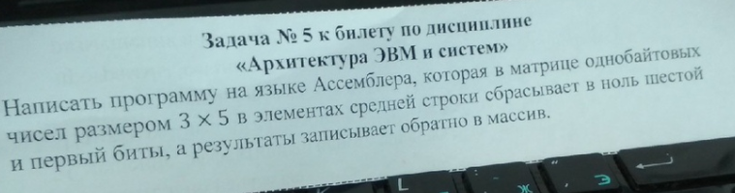

Код вроде рабочий

data SEGMENT
array DB 1,2,3,4,5,6,7,8,9,10,11,12,13,14,15
data ENDS

stack_s SEGMENT stack "stack_array"
DW 3 dup (?)
stack_s ENDS

code SEGMENT
ASSUME DS:data, CS:code, SS:stack_s
begin:
MOV AX, data
MOV DS, AX
MOV SI, 5
MOV CX, 5
cycle:
MOV BH, array[SI]
AND BH, 10111101b; (сбрасывает 1-ый и 6-ой бит числа в ноль)
MOV array[SI], BH
INC SI
LOOP NEAR PTR cycle
MOV AH, 4ch
INT 21h
code ENDS
end begin

7. Положительные в 1 стек, отрицательные во 2
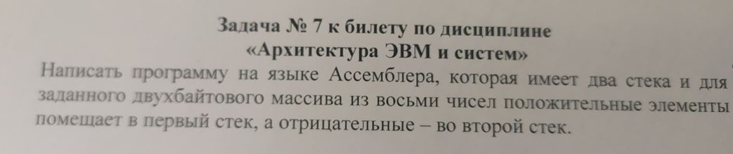

Вариант 1 (Код рабочий)

s_s segment stack; сегмент стека 1
dw 20 dup(?); 20 двухбайтовых ячеек с произвольным начальным значением
s_s ends

s_s1 segment stack сегмент стека 2
dw 20 dup(?)
s_s1 ends

d_s segment; сегмент данных
mas dw 2, -5, 1, 3, -8, 7, 6, 4; объявляем массив двухбайтовых чисел
d_s ends

c_s segment; сегмент кода
assume ds:d_s, cs:c_s, ss:s_s; показываем компьюьтеру с какими сегментами работать
begin:
mov ax, d_s
mov ds, ax
mov cx,8; количество повторений цикла
mov si,0; номер элемента
met: ; метка с которой будет повторятья цикл
xor ax, ax; обнуляем ах
mov ax, mas[si]; помещаем нулевой элемент массива в регистр ах
cmp ax, 0; сравниваем ах с 0
jl st1; переход к метке, если меньше
st1: ; метка
push ax; помещаем содержимое регистра в стек
loop met; зацикливаем
jmp far ptr go1; межсегментный безусловный переход
exit:
mov ah, 4ch
int 21h
c_s ends
c_s1 segment
assume ds:d_s, cs:c_s1, ss:s_s1; берём другой сегмент стека
go1:
mov ax, d_s
mov ds, ax
mov cx,8
mov si,0
met1:
xor ax, ax
mov ax, mas[si]
cmp ax, 0
jae st2; переход к метке, если больше
st2:
push ax
loop met1
jmp far ptr exit; межсегментный переход к завершению программы

c_s1 ends
end begin

Вариант 2
Сделай 2 сегмента стека и 2 сегмента кода к первому сегмент кода привяжи первый стек и выноси нужные элементы при помощи cmp и push, а ко 2 сегмент у кода другой стек и вынести оставшиеся по тому же принципу

s_s1 segment stack "stack1"
otr dw 8 dup(0)
s_s1 ends

s_s2 segment stack "stack2"
pol dw 8 dup(0)
s_s2 ends

d_s segment
mas dw -1, -2, -3, 0, 1, 2, 3, 4
d_s ends

c_s segment
assume cs:c_s, ds:d_s
begin:
mov ax, d_s
mov ds, ax
mov cx, 8
mov ax, 10h
mov bx, 10h
c1:
mov si, 8
sub si, cx
add si, si
mov dx, mas[si]
cmp dx, 0
jl otrj
jne polj
jmp next
otrj:
assume ss:s_s1
mov sp, ax
push dx
mov ax, sp
jmp next
polj:
assume ss:s_s2
mov sp, bx
push dx
mov bx, sp
next:
loop c1
mov ah, 4ch
int 21h
c_s ends
end begin

Вариант 3
;положительные числа занести в один стек, отрицательный в другой
;в этой программе 1 стек используется как 2

data SEGMENT
array DB 6,-14,3,-3,-1,23,-2,5
array_size DW 8
stack_size DW 30; 1/2 от общего размера

data ENDS

stack_minus_plus SEGMENT stack "minus_plus"
DW 30 dup (?)
stack_minus_plus ENDS

code SEGMENT
ASSUME DS:data, CS:code, SS:stack_minus_plus
begin:
MOV AX, data
MOV DS, AX
XOR AX, AX
MOV CX, array_size

plus:
MOV BL, array[SI]
CMP BL, 0
JL NEAR PTR lower_than_zero
PUSH BX
lower_than_zero:
INC SI
LOOP NEAR PTR plus

MOV SI, 0
MOV SP, stack_size
MOV CX, array_size
minus:
MOV BL, array[SI]
CMP BL, 0
JG NEAR PTR greater_than_zero
PUSH BX
greater_than_zero:
INC SI
LOOP NEAR PTR minus
;<DEBUG CODE>
MOV BX, SP
ADD SP, stack_size
POP AX
POP AX
POP AX
POP AX
MOV SP, BX
POP AX
POP AX
POP AX
POP AX
;</DEBUG CODE>
MOV AH, 4ch
INT 21h
code ENDS
end begin

8. Количество гласных в массиве
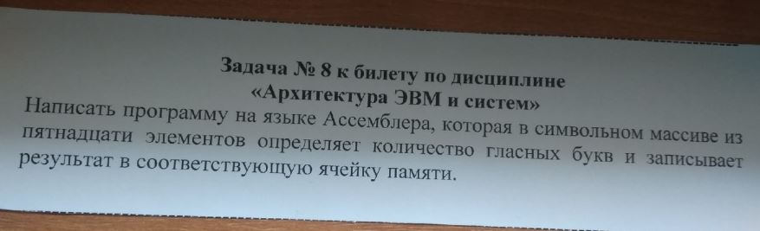

Вариант 1 (Код рабочий)

d_s segment
string db 'qwErtYuiOpAsdf['
res db 0
d_s ends

c_s segment
assume cs:c_s, ds:d_s
begin:
mov ax, d_s
mov ds, ax
mov cx, 15
mov si, 0
mov ax, 0
c1:
cmp string[si], 'a'
je glas
cmp string[si], 'e'
je glas
cmp string[si], 'i'
je glas
cmp string[si], 'o'
je glas
cmp string[si], 'u'
je glas
cmp string[si], 'y'
je glas
cmp string[si], 'A'
je glas
cmp string[si], 'E'
je glas
cmp string[si], 'I'
je glas
cmp string[si], 'O'
je glas
cmp string[si], 'U'
je glas
cmp string[si], 'Y'
je glas
jmp next
glas:
inc ax
next:
inc si
loop c1
mov res, al
mov ax, 4c00h
int 21h
c_s ends
end begin

Вариант 2
d_s segment
stroka db 'sdfkskjSDasdhas'
result db 0
d_s ends
c_s segment
assume cs:c_s, ds:d_s
begin:
mov ax, d_s
mov ds, ax
mov cx, 15
mov si, 0
mov bx, 0
c1:
cmp stroka[si], 'a'
je glasnaya
cmp stroka[si], 'e'
je glasnaya
cmp stroka[si], 'i'
je glasnaya
cmp stroka[si], 'o'
je glasnaya
cmp stroka[si], 'u'
je glasnaya
cmp stroka[si], 'y'
je glasnaya
cmp stroka[si], 'A'
je glasnaya
cmp stroka[si], 'E'
je glasnaya
cmp stroka[si], 'I'
je glasnaya
cmp stroka[si], 'O'
je glasnaya
cmp stroka[si], 'U'
je glasnaya
cmp stroka[si], 'Y'
je glasnaya
jmp not_glasnaya
glasnaya:
inc bl
not_glasnaya:
inc si
loop c1
mov result, bl
mov ax, 4c00h
int 21h
c_s ends
end begin

Здесь результат можно увидеть в bl и в сегменте данных

Вариант 3

data SEGMENT
array DB "aaddssgfeeiwofy"
array_size DB 15
result DW 0
data ENDS

stack_s SEGMENT stack "stack_array"
DW 3 dup (?)
stack_s ENDS

code SEGMENT
ASSUME DS:data, CS:code, SS:stack_s
begin:
MOV AX, data
MOV DS, AX
MOV CL, array_size
cycle:
CMP array[SI], 'A'
JE NEAR PTR found_a_vowel
CMP array[SI], 'a'
JE NEAR PTR found_a_vowel
CMP array[SI], 'e'
JE NEAR PTR found_a_vowel
CMP array[SI], 'E'
JE NEAR PTR found_a_vowel
CMP array[SI], 'i'
JE NEAR PTR found_a_vowel
CMP array[SI], 'I'
JE NEAR PTR found_a_vowel
CMP array[SI], 'o'
JE NEAR PTR found_a_vowel
CMP array[SI], 'O'
JE NEAR PTR found_a_vowel
CMP array[SI], 'U'
JE NEAR PTR found_a_vowel
CMP array[SI], 'u'
JE NEAR PTR found_a_vowel
CMP array[SI], 'y'
JE NEAR PTR found_a_vowel
CMP array[SI], 'Y'
JE NEAR PTR found_a_vowel
JMP NEAR PTR not_found_a_vowel
found_a_vowel:
INC result
not_found_a_vowel:
INC SI
LOOP NEAR PTR cycle
MOV BX, result
MOV AH, 4ch
INT 21h
code ENDS
end begin

9. Умножить на 2 сдвигом, при переполнении в стек
Есть массив однобайтовый из 7 элементов. Нужно каждый элемент массива умножить на 2 при помощи сдвига и если будет переполнение, то данный элемент занести в стек
Вариант 1 (Код рабочий)

.MODEL SMALL
.STACK 100
d_s segment
mas db 4, 190, 2, 1, 8, 6, 7
d_s ends
c_s segment
assume cs:c_s, ds:d_s
begin:
mov ax, d_s
mov ds, ax
xor ax, ax
mov cx, 7
mov si, 0
m1:
mov al, mas[si]
shl al,1
jo a1
inc si
loop m1
jmp e
a1:
Push ax
inc si
jmp m1
e:
mov ah, 4ch
int 21h
c_s ends
end begin

Вариант 2

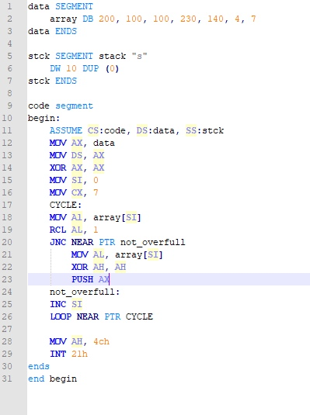

11. Запись про студента
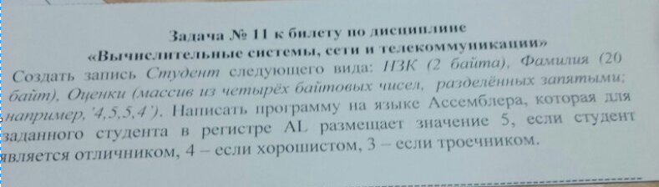

d_s segment
Student struc
Nzk wb 0 ; я не поняла, что это за переменная, обозначила как целое число с начальным значением 0
Name db 20 dup (' ' )
Arr db 4, 5, 5, 4
student ends
d_s ends
C_s segment
Assume ds: d_s , cs: c_s
Begin
Mov ax, d_s
Mov ds, sx
Xor ax, ax
Mov cx, 4
Return :
Lea bx, student
Mov si, 0
Mov ah, word ptr [dx].arr[si]
Cmp ah, 5
Je m1:
Cmp ah , 4
Je m2:
Cmp ah, 3
Je m3:
Jmp ob
M1:
Inc bh
Jmp ob
M2:
Inc ch
Jmp ob
M3:
Inc dh
Jmp ob
Ob:
Inc si
Loop repeat
Cmp bh, 4
Je m4
Cmp dh, 0
Je m5
Mov al, 3
Jmp Od1
M5 :
Mov al, 4
Jmp ob1
M4 :
Mov al, 5
Od1:
Mov ah, 4ch
Int 21h
C_s ends
End begin

Вариант 2 (Код рабочий)
student STRUC
NZK DW ?
surname DB 20 DUP ($)
marks DB 8 DUP (?)
student ENDS

data SEGMENT
student_ student <1233,"Petrovich", '5,5,5,5'>
data ENDS

;DL - RESULT

stack_s SEGMENT stack "s"
DW 10 DUP (?)
stack_s ENDS

code SEGMENT
ASSUME DS:data, CS:code, SS:stack_s
begin:
MOV AX, data
MOV DS, AX
XOR AX, AX
MOV CX, 4
MOV SI, 0
cycle:
MOV AH, BYTE PTR student_[SI].marks
CMP AH, '3'
JNE NEAR PTR not_bad
MOV AL, 3
JMP NEAR PTR bad_marks
not_bad:
CMP AH, '4'
JNE NEAR PTR not_good
MOV AL, 4
JMP NEAR PTR good_marks
not_good:
ADD SI, 2
LOOP NEAR PTR cycle
MOV AL, 5 ;отличник если из цикла не выйдем
bad_marks:
good_marks:
MOV AH, 4Ch
INT 21h
code ENDS
end begin

12. Чётное число единиц
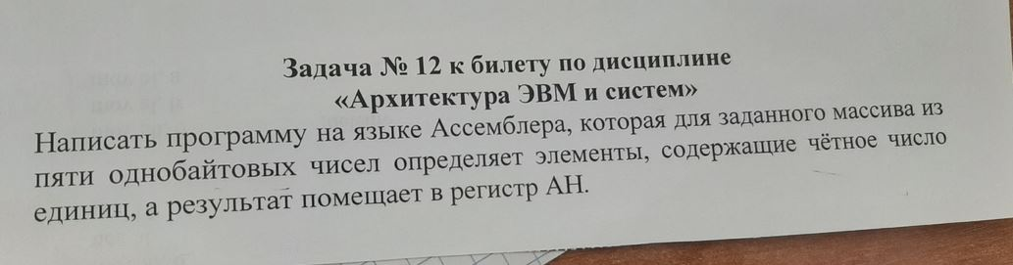

stac segment stack
dw 2 dup(0)
stac ends
data segment
mass db 4,5,2,1,8
data ends

code segment
assume cs:code, ds:data, ss:stac
begin:
mov ax, data
mov ds, ax
xor ax, ax
mov cx, 5
mov si, 0
l:
push cx
mov cx, 8
mov bl, mass[si]
add si
xor ax, ax
l2:
rcr bl
rcl bh
add al, bh ;тут или ноль или один так как rcl это сдвиг побитовый
loop l2
pop cx
div 2
cmp ah, 0
jne skip2
add dl, 1
skip2:
loop l

mov ah, dl

mov ah, 4ch
int 21h
code ends
end begin

Вариант 2

data SEGMENT
array DB 1,2,3,4,5
data ENDS

stack_s SEGMENT stack "stack_array"
DW 3 dup (?)
stack_s ENDS

code SEGMENT
ASSUME DS:data, CS:code, SS:stack_s
begin:
MOV AX, data
MOV DS, AX
MOV SI, 0
MOV CX, 5
MOV BL, 2
cycle:
MOV BH, array[SI]
MOV DH, 8
XOR AX, AX
count_one:
ROR BH, 1
JNC NEAR PTR do_not_count_this_element
INC AL
do_not_count_this_element:
DEC DH
CMP DH, 0
JNE NEAR PTR count_one
DIV BL
CMP AH, 1
JE NEAR PTR odd_number
INC DL
odd_number:
INC SI
LOOP NEAR PTR cycle
MOV AH, DL
MOV AH, 4ch
INT 21h
code ENDS
end begin

13. Средний оклад
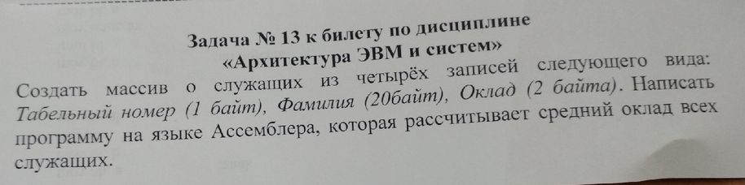

Вариант 1 (Код рабочий)
worker struc
number db 0
surname db 20 dup(' ')
oklad dw 0
worker ends
d_s segment
workers worker <1, 'Ivanov', 100>, <2, 'Petrov', 20>, <3, 'Sidorov', 30>, <4, 'Volkov', 50>
d_s ends
c_s segment
assume cs:c_s, ds:d_s
begin:
mov ax, d_s
mov ds, ax
mov cx, 4
mov si, 0
mov ax, 0
mov dx, 0
c1:
mov ax, workers[si].oklad
add dx, ax
add si, 23
loop c1
mov ax, dx
mov bl, 4
div bl
mov ah, 4ch
int 21h
c_s ends
end begin
Результат в al
al - это ax(правые две цифры)

Вариант 2
rabotyaga struc
tabel db 0
surname db 20 dup(' ')
oklad dw 0
rabotyaga ends
d_s segment
rabotyagi rabotyaga <13, 'Victorov', 140>, <22, 'Kolobkov', 30>, <43, 'Igorev', 35>, <42, 'Kuznecov', 15>
d_s ends
c_s segment
assume cs:c_s, ds:d_s
begin:
mov ax, d_s
mov ds, ax
mov cx, 4
mov si, 0
mov ax, 0
mov dx, 0
c1:
mov ax, rabotyagi[si].oklad
add dx, ax
add si, 23
loop c1
mov ax, dx
mov bl, 4
div bl
mov ax, 4c00h
int 21h
c_s ends
end begin

14. Число студентов на 20% в направлении подготовки
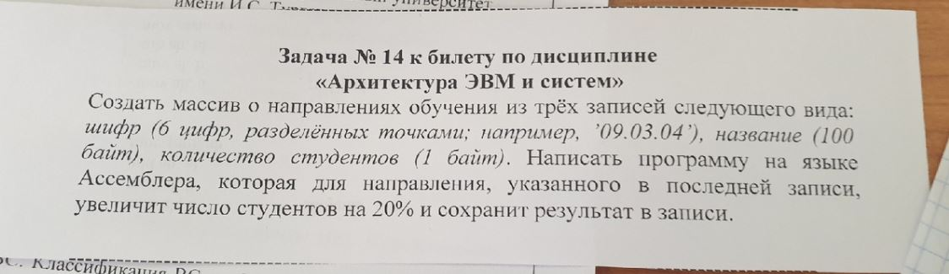

napr struc
sypher db ' . . '
napr_name db 100 dup(' ')
count db 0
napr ends

d_s segment
naprs napr <'09.03.04', 'PG', 100>, <'09.03.05', 'PI', 20>, <'09.03.06', 'IT', 50>
d_s ends

c_s segment
assume cs:c_s, ds:d_s
begin:
mov ax, d_s
mov ds, ax
mov si, 218
mov ah, 0
mov al, naprs[si].count
mov bl, 5
div bl
mov bl, naprs[si].count
add al, bl
mov ax, 4c00h
int 21h
c_s ends
end begin

Вариант 2 (вроде работает)
dir struc
shifr db ' . . '
dirname db 100 dup(' ')
students db 0
dir ends
d_s segment
dirs dir <'09.03.04', 'PIz', 90>, <'09.03.05', 'PG', 25>, <'09.03.06', 'KE', 100>
d_s ends
c_s segment
assume cs:c_s, ds:d_s
begin:
mov ax, d_s
mov ds, ax
mov si, type dir
add si, si
mov ah, 0
mov al, dirs[si].students
mov bl, 5
div bl
mov bl, dirs[si].students
add al, bl
mov dirs[si].students, al
mov ax, 4c00h
int 21h
c_s ends
end begin
Вариант 3
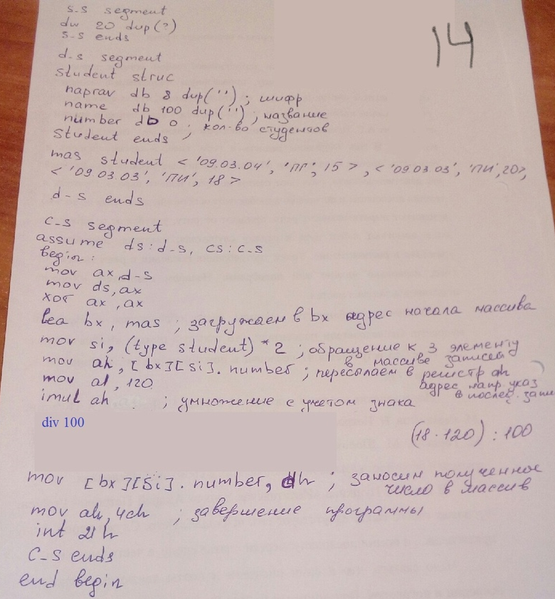

16. Палиндром
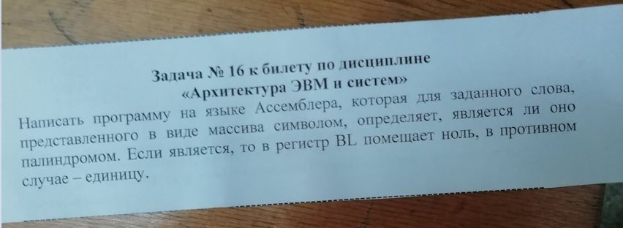

Версия 1
d_s segment
stroka db '123321'
count dw 6; количество элементов
d_s ends
c_s segment
assume cs:c_s, ds:d_s
begin:
mov ax, d_s
mov ds, ax
mov si, 0
mov cx, 0
mov cx, count; в счётчик количество элементов
mov bl, 0; 0 в bl, он там останется, если не будет несовпадений
mov di, 0, обнулили di
checkPalindrome:; отсюда будет повторяться цикл
mov al, stroka[si]; нулевой элемент в al
mov di, cx; в индекс количество элементов
dec di; уменьшаем на 1
sub di, si; вычитаем
mov ah, stroka[di]; элемент с другого конца
cmp ah, al; сравниваем их
jne not_a_Palindrome; переход, если не равны
loop checkPalindrome; зацикливаем
jmp endOfProg; переход к выходу из программы
not_a_Palindrome:; если не палиндром
mov bl, 1; то помещаем 1 в регистр
endOfProg:
mov ax, 4c00h
int 21h
c_s ends
end begin

Версия 2

.model small
.stack 100

d_s segment
string db 'fjb','$'
k db 0
d_s ends

c_s segment
assume cs:c_s,ds:d_s
begin:
mov ax, d_s
mov ds, ax

lea dx,string
xor ax,ax
xor bx, bx

mov si,0
m1:
mov al,string[si]

cmp al,'$'
je b1
inc k
inc si
jmp m1

b1:
xor ax, ax
mov al, k

lea dx,string
xor ax,ax
xor bx, bx

mov si,0
mov di, 3
m2:
cmp al,'$'
je b3
mov al,string[si]
mov bl,string[di]
cmp al, bl
jne b2
inc si
dec di
jmp m2
b2:
xor al, al
mov al, 0
jmp e
b3:
xor al, al
mov al, 1
jmp e
e:
mov ax, 4c00h
int 21h

c_s ends
end begin

Версия 3 (Проверено, работает)
d_s segment
slovo db '15321'
len dw 4
d_s ends

c_s segment
assume cs:c_s, ds:d_s
begin:
mov ax, d_s
mov ds, ax
xor ax,ax

mov cx,2
mov si,0
mov di, len

m:
mov al,slovo[si]
mov bl,slovo[di]

cmp al,bl
jne net
inc si
dec di

loop m

xor bx,bx
mov bl,0
jmp exit

net:
xor bx,bx
mov bl,1

exit:

mov ax, 4ch
int 21h
c_s ends
end begin

17. Равны ли массивы
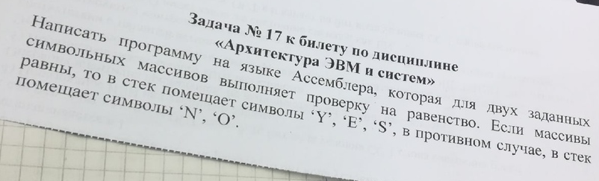

1 вариант (работает)

.MODEL SMALL
.STACK 100
d_s segment
mas1 db 0, 2, 3, 4, 5, 6, 7
mas2 db 1, 2, 3, 4, 5, 6, 7
yes db 'yes','$'
no db 'no','$'
;str db 10, 10 dup('$')
d_s ends
c_s segment
assume ds:d_s, cs:c_s
begin:
mov ax, d_s
mov ds, ax
xor ax, ax
mov cx, 7
mov si, 0
mus:
cmp si, 6
je exityes
mov al, mas1[si]
mov bl, mas2[si]
cmp al, bl
;je mus
jne exitno
inc si
loop mus
exitno:
mov sp, ax
mov dx,'O'
push dx
mov dx,'N'
push dx
mov ax, sp
jmp exit
exityes:
mov sp, ax
mov dx,'S'
push dx
mov dx,'E'
push dx
mov dx,'Y'
push dx
mov ax, sp
jmp exit
exit:
mov ah, 4ch
int 21h
c_s ends
end begin
Вариант 2 ?
;сравнить 2 массива

data SEGMENT
array_1 DB 6,-14,3,-3,-1,23,-2,5
array_2 DB 6,-14,3,-3,-1,23,-2,5
array_size DW 8
result DB ?

data ENDS

stack_s SEGMENT stack "s"
DW 10 dup (?)
stack_s ENDS

code SEGMENT
ASSUME DS:data, CS:code, SS:stack_s
begin:
MOV AX, data
MOV DS, AX
XOR AX, AX
MOV CX, array_size
MOV result, 0; типа массивы не равны
cycle:
MOV AL, array_1[SI]
MOV AH, array_2[SI]
CMP AH, AL
JNE NEAR PTR not_equal
MOV result, 1; типа массивы равны
not_equal:
INC SI
LOOP NEAR PTR cycle
;<DEBUG CODE>
MOV Bl, result
;</DEBUG CODE>
MOV AH, 4ch
INT 21h
code ENDS
end begin

18. Длина строки
Есть строка, в конце которой стоит символ $, до него надо длину строку найти. Сделать это в процедуре, которую вызывать ближним вызовом, в процедуру строку передать ссылкой через регистр АХ, результат записать в память(я записал в переменную len)
Вариант 1 (Работает)
d_s segment
string db 'asdaskdkj$'
len dw 0
d_s ends
c_s segment
assume cs:c_s, ds:d_s
p1 proc near
mov si, ax
mov di, 0
cycle:
cmp byte ptr [si], '$'
je endcount
inc si
inc di
jmp cycle
endcount:
mov len, di
ret
p1 endp
begin:
mov ax, d_s
mov ds, ax
lea ax, string
call p1
mov ax, 4c00h
int 80h
c_s ends
end begin

Вариант 2
Массив из символов, заканчивается знаком доллара, передать параметр по ссылке и посчитать количество символов

.MODEL SMALL
.STACK 256
.DATA

s db 'fjkb','$'
r db 0

.CODE
;********************************************************
fact proc ;ближняя процедура factorial
inc r
inc cx
ret
fact endp
;*********************************************************
Start:
mov ax,@data ; установка в ds адpеса
mov ds,ax ; сегмента данных

mov ah,0
mov cx,0 ; счетчик стека
mov bx,0
mov dx,0
mov si,offset s ; указатель на строку
cld ; направление
;mov [r],0 ; результат проверки
m1:
lodsb ; загрузить символ
cmp al, '$' ; конец строки достигнут?
je a1
call fact
jmp m1
;***************************************************
a1:
xor ax, ax
mov al, r
mov ah,04Ch ; функция DOS выхода из программы
mov al,0h ; код возврата
int 21h ; Вызов DOS остановка программы
End Start

Вариант 3
;найти длину строки

data SEGMENT
input_array DW 1,2,3,4,5
result_array DW 5 DUP (?)
array_size DB ?
data ENDS

stack_s SEGMENT stack "s"
DW 10 DUP (?)
stack_s ENDS

code SEGMENT
ASSUME DS:data, CS:code, SS:stack_s
begin:
MOV AX, data
MOV DS, AX
XOR AX, AX
MOV CX, 5
MOV BP, 8
cycle:
MOV BX, input_array[SI]
MOV result_array[BP], BX
ADD SI, 2
SUB BP, 2
PUSH BX
LOOP NEAR PTR cycle

;<DEBUG CODE>
MOV AX, result_array[0]
MOV AX, result_array[2]
MOV AX, result_array[4]
MOV AX, result_array[6]
MOV AX, result_array[8]
;</DEBUG CODE>
MOV AH, 4Ch
INT 21h
code ENDS
end begin

Вариант 4

;найти длину строки

data SEGMENT
array DB "sasdasxxz$"
array_size DB ?
data ENDS

stack_s SEGMENT stack "s"
DW 10 DUP (?)
stack_s ENDS

code SEGMENT
ASSUME DS:data, CS:code, SS:stack_s
begin:
MOV AX, data
MOV DS, AX
XOR AX, AX
cycle:
INC array_size
MOV AH, array[SI]
INC SI
CMP AH, '$'
JNE NEAR PTR cycle
DEC array_size
MOV AH, array_size

MOV AH, 4Ch
INT 21h
code ENDS
end begin

19. Элемент увеличить на 2-байтовое число
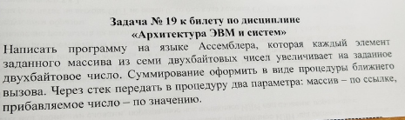

Вариант 1 (есть ошибка в 16 строке)
s_s segment
dw 100 dup (?)
s_s ends
d_s segment
mas dw 3,4,5,6,7,8,9
chislo dw 4
d_s ends
c_s segment
assume cs:c_s, ds:d_s, ss:s_s
sum proc near
push bp
mov bp,sp
mov si,2
mov cx,7
go:
add [bp+si], chislo
add si,2
loop go
ret
sum endp
begin:
mov ax, d_s
mov ds, ax
xor ax, ax
mov cx,7
mov si,0
stek:
mov ax, mas[si]
push ax
add si,2
loop stek
call sum
mov ah, 04Ch
int 21h
c_s ends
end begin

Вариант 2 (вроде работает)
data SEGMENT
array DW 7, 7, 23, 23, 39, 7, 39
delta DW 256
data ENDS

stack_s SEGMENT stack "stack_array"
DW 3 dup (?)
stack_s ENDS

code SEGMENT
ASSUME DS:data, CS:code, SS:stack_s
begin:
MOV AX, data
MOV DS, AX
LEA CX, array
PUSH CX
PUSH delta
CALL NEAR PTR summing
MOV SP, 6
;<DEBUG CODE>
MOV AX, array[0]
MOV AX, array[2]
MOV AX, array[4]
MOV AX, array[6]
MOV AX, array[8]
MOV AX, array[10]
MOV AX, array[12]
;</DEBUG CODE>
MOV AH, 4ch
INT 21h
summing PROC NEAR
MOV BP, SP
MOV AX, [BP+2]; delta
MOV SI, [BP+4]; array
MOV CX, 7
cycle:
ADD WORD PTR[SI], AX
ADD SI, 2
LOOP NEAR PTR cycle
RET
summing ENDP
code ENDS
end begin

20. Сравнить массивы по алфавиту 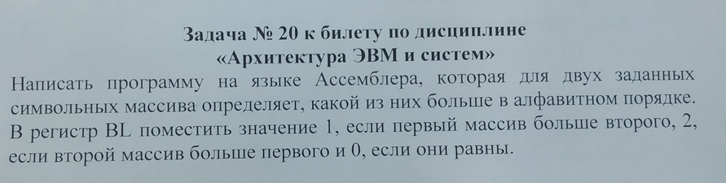
Код рабочий

d_s segment
mas1 db 's','f','e','v','w'
mas2 db 's','f','a','v','4'
d_s ends

c_s segment
assume cs:c_s, ds:d_s
begin:
mov ax, d_s
mov ds, ax
xor ax,ax

mov si,0

m1:
mov al,mas1[si]
mov bl,mas2[si]
cmp al,bl
je ravny

jb vbp

ja pbv

ravny:
inc si
cmp si,5
je ravn
jmp m1

ravn:
mov bl,0
jmp exit

vbp:
mov bl,2
jmp exit

pbv:
mov bl,1

exit:

mov ax, 4ch
int 21h
c_s ends
end begin

21. Взаимно простые числа
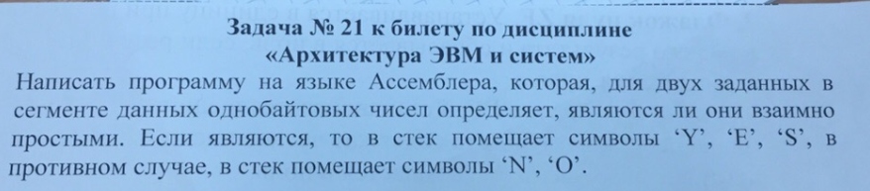

s_s segment
dw 20 dup(?)
s_s ends
d_s segment
m db 5
a db 6
nod db 0
d_s ends
c_s segment
assume ss:s_s, ds:d_s, cs:c_s
begin:
mov ax, d_s
mov ds, ax
xor ax, ax
mov ah, a
mov al, m
wh:
mov ch, ah
mov cl, al
sub ch, cl
jz m1
cmp ah, al
jnbe m2
mov bh, al
mov bl, ah
sub bh, bl
mov ah, bh
mov al, bl
m2:
sub ah, al
jmp wh
m1:
mov nod, ah
cmp nod, 1
je m3
mov ax,'O'
push ax
mov ax,'N'
push ax
jmp exit
m3:
mov ax,'S'
push ax
mov ax,'E'
push ax
mov ax,'Y'
push ax
exit:
mov ax, 4ch
int 21h
c_s ends
end begin

23. Женщины с детьми
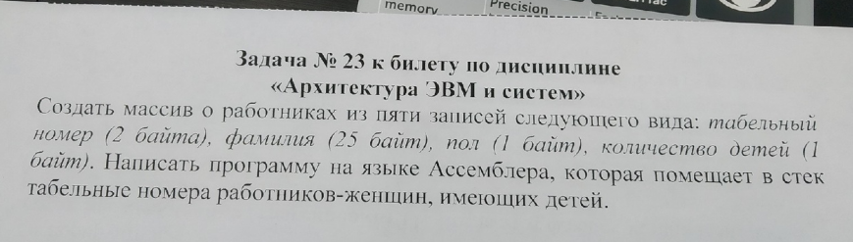

Код рабочий

s_s segment stack
dw 20 dup (?) ;определяем 20 слов в сегменте стека
s_s ends

worker struc ;информация о сотруднике
tab db 2 dup (' ') ;табельный номер
nam db 25 dup (' ') ;фамилия
pol db 1 dup (' ') ;пол
deti db 1 dup (' ') ;количество детей
worker ends

d_s segment
;массив сотрудников
mas worker <1, 'Sidorov', 'm', 2>, <2, 'Isaeva', 'w', 1>, <3, 'Smith', 'w', 0>, <4, 'Ivanov', 'm', 0>, <5, 'Fedorenko', 'w', 2>
d_s ends

c_s segment
assume ss:s_s, ds:d_s, cs:c_s

begin:
mov ax,d_s
mov ds,ax
xor ax, ax

lea di, mas; адрес начала массива в ди
mov cx, 5

m:
mov al, 'w'
cmp [di].pol, al
jne skip
xor ax, ax

mov bl, 0
cmp [di].deti, bl
je skip
xor bx, bx

mov al, [di].tab
push ax

skip:
add di, type worker
loop m

mov ax, 4ch
int 21h
c_s ends
end begin
Вариант 2
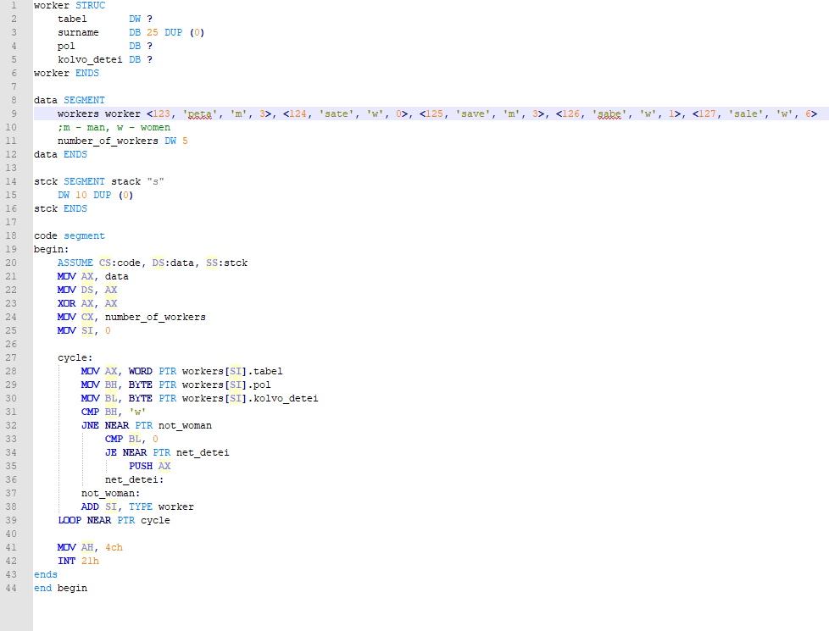

24. Многодетные работники
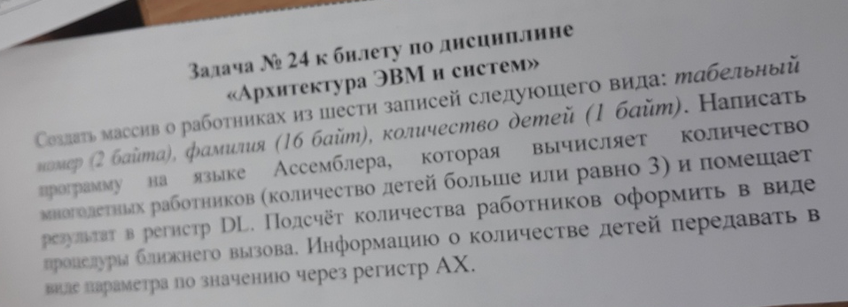

worker struc
number dw 0
fam db 16 dup (?)
deti db 0
worker ends

data segment
worker1 worker <1,'Pavlov',3>,
worker <2,'Ivanov',2>,
worker <3,'Sergeev',5>,
worker <4,'Pushkin',3>,
worker <5,'Medvedev',2>,
worker <6,'Petrov',1>
d1 dw 3
kol dw 0
data ends

code segment
begin:
assume ds:data, cs:code

mov bx,type worker
lea di, worker1.deti
mov ax,kol
mov bl,[di]
mov cx,6
l1:
CALL ddd
mov kol,ax
add di,bx
loop l1

jmp exit

ddd proc near
mov dx,d1
cmp bx,dx
jbe pr
jmp ex
pr:

inc ax

ex:
ret
ddd endp

exit:
mov dx,kol
mov ah,4ch
int 21h
code ends
end begin

Вариант 2

Задание: Задать массив из 6 структур с полями "Табельный номер" 2 байта, "Фамилия" 16 байт и "Количество детей" 1 байт. Найти количество многодетных работников (многодетными считаются те у кого 3 и больше детей) и занести их количество в регистр dl вроде бы. Задание по памяти, но суть такая.
надо было сделать массив записей структуры и посчитать количество человек, у которых 3 ребенка или больше
считать через операцию, передавать значение детей в ах по значению

.MODEL SMALL
;---------------------stack segment--------------
s_s segment
db 5 dup(?)
s_s ends
;---------------------struc----------------------
people struc
tabNum dw ?
lastName db '1234567812345678'
kidNum db 0
people ends
;------------------data segment------------------
d_s segment
humans people <1,'Ocean ',3>,<2,'Johns ',5>,<3,'Jackson ',2>,
<1,'Bykov ',1>,<2,'Golahov ',0>,<3,'Pan ',4>
d_s ends
;------------------code segment------------------
c_s segment
assume ds:d_s, cs:c_s, ss:s_s

sortCount proc
pop bx
pop ax
push bx
cmp ax, 3h
jnb incdl
jmp next
incdl:
inc dl
next:
ret
sortCount endp
;-------------------begin-------------------------
Begin:
mov ax, d_s
mov ds, ax
xor dx, dx

lea di, humans
;add di, 12h
mov cx, 6
countCycle:
xor ax, ax
mov al, [di].kidNum
push ax
call sortCount
add di, type people;13h
loop countCycle

mov ah, 4ch
int 21h
c_s ends
END Begin

Вариант 3 (Работает)

worker STRUC; объявляем структуру
number DW ? ; двухбайтовый номер
surname DB 16 DUP ($); однобайтовая фамилия
number_of_children DB ? ; количество детей
worker ENDS; конец стуктуры

data SEGMENT; сегмент данных
workers worker <1233,"Petrovich", 1>, <1234, "Vasiliev", 220>, <1235, "Nadya", 220>, <1236, "HEkTO", 0>, <1237, "Zadanie", 3>, <1238, "Zabolotskaya", 9>
; ввели данные в структуру через запятую в том же порядке
number_of_workers DW 6; количество работников
max_number DB 3; количество детей, с которым будем сравнивать
data ENDS

;DL – результат в этом регистре будет

stack_s SEGMENT stack "s"; сегмент стека
DW 10 DUP (?)
stack_s ENDS

code SEGMENT; сегмент кода
ASSUME DS:data, CS:code, SS:stack_s
begin:
MOV AX, data
MOV DS, AX
XOR AX, AX; обнуляем регистр ах
MOV AL, max_number; помещаем в регистр al число детей, с которым сравниваем
PUSH AX; заносим его в стек (ax делится на ah и al)
CALL NEAR PTR counter; вызываем процедуру (дальше выполняется процедуруа)
MOV AH, 4Ch
INT 21h; прерывание, чтобы система завершила программу

counter PROC NEAR; процедура
MOV BP, SP; что-то про вершину стека
MOV BX, [BP+2]
MOV AH, BL; помещаем bl в ah
MOV CX, number_of_workers; счётчик цикла
MOV SI, 0
CYCLE: ; метка, с которой будет выполняться цикл
MOV AL, BYTE PTR workers[SI].number_of_children; видимо, передача в виде параметра по значению
CMP AL, AH; сравниваем 2 регистра
JB NEAR PTR LESS_THAN_THREE; если меньше переходим на метку
INC DL; если не меньше, выполнится это
LESS_THAN_THREE:; метка
ADD SI, TYPE worker; переходим к следующему элементу
LOOP NEAR PTR CYCLE; зацикливаем
RET 2; возврат из процедуры
counter ENDP; конец процедуры
code ENDS; конец сегмента кода
end begin

25. Минимальные элементы столбца в стек
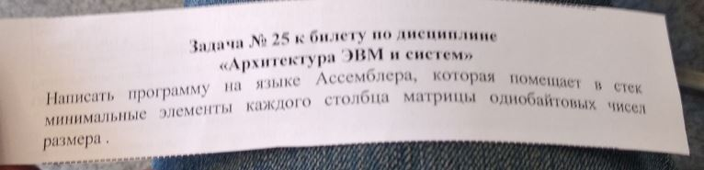
(за этот год)

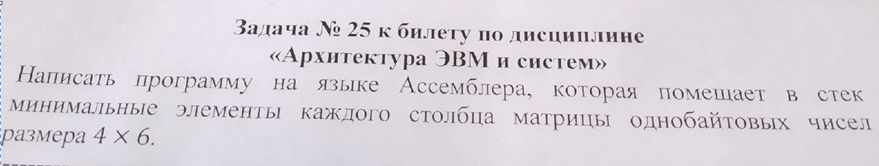
(за прошлый год)

Код рабочий

.model small
.stack 100

d_s segment
matr db 5, 2, 3, 4, 5, 6, 7, 7, 6, 5, 4, 3, 2, 1, 0, 2, 4, 5, 7, 1, 2, 5, 6, 3
d_s ends

c_s segment
assume cs:c_s, ds:d_s

p proc near
mov cx, 6

cykl:
mov al, matr[si]
cmp al, dl
jnb nemenshe; CF=0
mov dl, matr[si]; dl=min

nemenshe:
add si, 4

loop cykl
ret
p endp

begin:
mov ax, d_s
mov ds, ax

xor ax,ax

mov si, 0
mov dl, matr[si]
call p
push dx

mov si, 1; следующий столбец
mov dl, matr[si]
call p
push dx

mov si, 2
mov dl, matr[si]
call p
push dx

mov si, 3
mov dl, matr[si]
call p
push dx

mov ax, 4ch
int 21h
c_s ends
end begin

(складывать элементы в другой массив)

Вариант 1 (работает)
Кароче, там нужно было из одного массива
Складывать текущий элемент со следующим
Потом полученную последовательность записать в другой массив

stac segment stack
dw 10 dup(0)
stac ends

data1 segment
mass1 db 1,2,3,4,5,6
data1 ends

data2 segment
mass2 db 0,0,0,0,0,0
data2 ends

code segment
assume cs:code, ds:data1, ss:stac
begin:
mov ax, data1
mov ds, ax
xor ax, ax
mov cl, 6
mov si, 1
mov di, 0
loo:
cmp si, 6
jne skip
mov si, 0
skip: mov bl, mass1[di]
mov bh, mass1[si]
add bl, bh
xor bh, bh
push bx
add si, 1
add di, 1
loop loo
assume ds:data2
mov ax, data2
mov ds, ax
xor ax, ax
xor cx, cx
mov cl, 6
mov si, 6
loo2:
pop bx
mov mass2[si], bl
sub si, 1
sub cl, 1
cmp cl, 0
jne loo2

mov ah, 4ch
int 21h
code ends
end begin

Вариант 2
написать программу на языке ассемблера которая для заданного массива из 6 однобайтовых чисел, описанного в первом сегменте данных, каждый элемент складывает с последующим (последний с первым), а результат сохраняет в новом массиве другого сегмента данных
условие стрёмное, сделал как понял, надеюсь поймёте алгоритм
;складывается по принципу a[i] = a[i] + a[i+1]

data_1 SEGMENT
array DB 6,14,3,3,1,23
array_size DW 6
data_1 ENDS

data_2 SEGMENT
result DB 6 DUP (?)
data_2 ENDS

stack_s SEGMENT stack "s"
DW 10 DUP (?)
stack_s ENDS

code SEGMENT
ASSUME DS:data_1, CS:code, SS:stack_s
begin:
MOV AX, data_1
MOV DS, AX
XOR AX, AX
MOV CX, 5
cycle:
MOV AL, array[SI]
INC SI
MOV BL, array[SI]
ADD AL, BL
PUSH AX
LOOP NEAR PTR cycle
PUSH BX
MOV CX, array_size

ASSUME DS:data_2
MOV AX, data_2
MOV DS, AX
XOR AX, AX
MOV SI, 5
cycle_result:
POP AX
MOV result[SI], AL
DEC SI
LOOP NEAR PTR cycle_result
MOV AH, 4Ch
INT 21h
code ENDS
end begin

(номер столбца и строки большего элемента)
В задаче была матрица 3*3 надо было найти самый большой элемент и номер строки записать в ah, а номер столбца в al

Код рабочий

d_s segment
mas db 1,3,5,9,4,3,4,5,6
str db ?
stb db ?
max db ?
i db 1
j db 1
d_s ends

c_s segment
assume cs:c_s, ds:d_s

p proc near
mov cx,3
ckl:
mov al, mas[si]
cmp al, max
jle low
mov max,al
mov al, i
mov str, al
mov al, j
mov stb, al
low:
inc si
inc i
loop ckl
ret
p endp

begin:

mov ax, d_s
mov ds, ax
xor ax,ax

mov si,0
mov al, mas[si]
mov max, al

call p
inc j
mov al,1
mov i,al
call p
inc j
mov al,1
mov i,al
call p
inc j
mov al,1
mov i,al

exit:
xor ax,ax
mov al, stb
mov ah, str

mov ax, 4ch
int 21h
c_s ends
end begin

(найти максимальное значение в массиве)
Работает

data SEGMENT
array DB 0,2,3,5,21,23,4,5
array_size DW 8
max DB ?
data ENDS

stack_s SEGMENT stack "stack_array"
DW 3 dup (?)
stack_s ENDS

code SEGMENT
ASSUME DS:data, CS:code, SS:stack_s
begin:
MOV AX, data
MOV DS, AX
XOR AX, AX
MOV CX, array_size
MOV AL, array[SI]
MOV max, AL
cycle:
MOV AL, array[SI]
CMP AL, max
JLE NEAR PTR lower_than_max
MOV max, AL
lower_than_max:
INC SI
LOOP NEAR PTR cycle

MOV AH, 4ch
INT 21h
code ENDS
end begin
(ответ в max)

(простое ли число)
Определить, является ли число простым

Код рабочий

d_s segment
chislo db 11
d_s ends

c_s segment
assume ds:d_s, cs:c_s
Begin:
mov ax,d_s
mov ds,ax
xor ax,ax

mov cl, chislo
mov bl, chislo
mov al, chislo
mov dx, 0; количество делителей

Go:
div cl
cmp ah, 0; сравниваем остаток с 0
jne return; если нет
Inc dx; если да, увеличиваем дх

return:
xor ax,ax
mov al, chislo
loop Go

cmp dx, 2; было ли делителей всего 2
je prost; если даьщг
mov al, 0
jmp exit

prost:; если нет
mov al, 1
exit:

mov ah, 4ch
int 21h
c_s ends
end Begin

(на нечётных позициях в стек)
;создать однобайтовый массив из 7 элементов и занести в стек только те элементы, которые находятся на нечётных позициях

Работает

s_s segment stack

dw 20 dup (?) ;определяем 20 слов в сегменте стека

s_s ends

d_s segment
mas db 4, 2, 7, 5, 0, 3, 6
x db 2
y db 1
d_s ends

c_s segment
assume ss:s_s, ds:d_s, cs:c_s
begin:
mov ax,d_s
mov ds,ax
mov si, 0
mov ah, 0
mov al, ah
mov bl, x
div bl
mov bl,y
cmp ah,bl
je metka1
jmp metka2
metka1:
mov bl, mas[si]
push bx
metka2:

xor bl,bl
xor ax, ax
inc si
mov al,1
mov bl,x
div bl
mov bl,y
cmp ah,bl
je metka3
jmp metka4
metka3:
mov bl, mas[si]
push bx
metka4:

xor bl,bl
xor ax, ax
inc si
mov al,2
mov bl,x
div bl
mov bl,y
cmp ah,bl

je metka5
jmp metka6
metka5:
mov bl, mas[si]
push bx
metka6:

xor bl,bl
xor ax, ax
inc si
mov al,3
mov bl,x
div bl
mov bl,y
cmp ah,bl
je metka7
jmp metka8

metka7:
mov bl, mas[si]
push bx
metka8:

xor bl,bl
xor ax, ax
inc si
mov al,4
mov bl,x
div bl
mov bl,y
cmp ah,bl
je metka9
jmp metka10

metka9:
mov bl, mas[si]
push bx
metka10:

xor bl,bl
xor ax, ax
inc si
mov al,5
mov bl,x
div bl
mov bl,y
cmp ah,bl
je metka11
jmp metka12

metka11:
mov bl, mas[si]
push bx
metka12:

xor bl,bl
xor ax, ax
inc si
mov al,6
mov bl,x
div bl
mov bl,y
cmp ah,bl
je metka13
jmp metka14

metka13:
mov bl, mas[si]
push bx
metka14:

mov ah, 4ch ; функция завершения работы
int 21h ; вызов прерывания
c_s ends ; конец сегмента
end begin ; Завершение программы

(нечётные элементы в стек)
написать программу на языке ассемблера, которая в однобайтовом массиве из семи элементов находит нечетные элементы и помещает в стек

.MODEL SMALL
.STACK 100

d_s segment
mas db 1, 2, 3, 4, 5, 6, 7
d_s ends

c_s segment
assume ds:d_s, cs:c_s

begin:
mov ax, d_s
mov ds, ax
xor ax, ax

mov cx, 7
mov si, 0
mus:
cmp si, 6
je exit
mov al, mas[si]
mov bl,2
idiv bl
cmp ah,0
je metka
inc si
loop mus

metka:
push ax
inc si
jmp mus

exit:
mov ah, 4ch
int 21h
c_s ends
end begin

Вариант 2 (Работает)

data SEGMENT
array DB 6,-14,3,-3,-1,23,-2,5
array_size DW 8

data ENDS

stack_s SEGMENT stack "s"
DW 10 dup (?)
stack_s ENDS

code SEGMENT
ASSUME DS:data, CS:code, SS:stack_s
begin:
MOV AX, data
MOV DS, AX
XOR AX, AX
MOV CX, array_size
MOV BL, 2
cycle:
MOV AL, array[SI]
IDIV BL
CMP AH, 0
JE NEAR PTR even_number
XOR AX, AX
MOV AL, array[SI]
PUSH AX
even_number:
INC SI
LOOP NEAR PTR cycle
MOV AH, 4ch
INT 21h
code ENDS
end begin

Факториал
(Точного задания нет, но примерно так) (Работает)

d_s segment
chsl db 4
d_s ends

c_s segment
assume cs:c_s, ds:d_s
begin:
mov ax, d_s
mov ds, ax
xor ax,ax

mov al, chsl
mov cx, 3
mov bl,al

f:
dec bl
mul bl
loop f

mov dl,al

mov ax, 4ch
int 21h
c_s ends
end begin

